**DEMO PIPELINE END TO END Business Intelligence con Microsoft**

**1. RESUMEN**

Realizar una solución completa de inteligencia de negocios Microsoft para tomar decisiones basadas en información y no en la intuición.

Para esto se analizó la data de la información del cliente, se identificó los conjuntos de datos importantes para responder las preguntas del área de Activaciones sobre el crecimiento de cantidad de líneas vendidas, crecimiento del cargo fijo, cantidad de líneas vendidas, etc.

Se realizo el proceso ETL con la herramienta SQL Server Integration Services(SSIS), para posteriormente realizar el modelo semántico multidimensional usando Analysis Services(SSAS) donde se definió medidas y KPIs para posteriormente mostrarlo en Reporting Services(SSRS).

Los datos utilizados son ficticios.

**2.DATOS UTILIZADOS**

Los datos de entrada para los procesos fueron de tipo .xls y .txt

**Tabla de Hechos:**

Activaciones.xls

**Dimensiones:**

Cliente.txt

Equipo.xls

Tiempo.xls

Operador.xls

Plan.xls

Vendedor.xls

**3. PASOS**

**3.1. PROCESO ETL (SSIS)**

Empezamos con el proceso de extracción y transformación de datos de los diversos orígenes y su posterior carga al DataStage y Datamart de activaciones.

Tenemos 2 paquetes, uno de staging donde prepararemos la data para posteriormente pasarla limpia a nuestro datamart, el paquete stgTelco trabaja con la Base de datos Telco_Stage y el paquete MarTelco con la base de datos Telco_Mart.

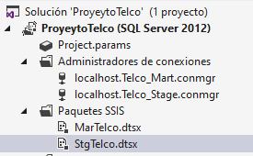

**COMPONENTES**

1. **Paquete StgTelco**

**Conexiones**



**Flujo de Control**

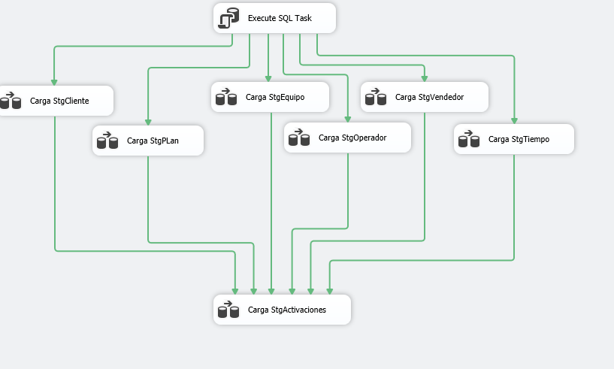

**Flujo DataFlow**

Para visualizar de manera completa revisar el código del paquete en el repositorio

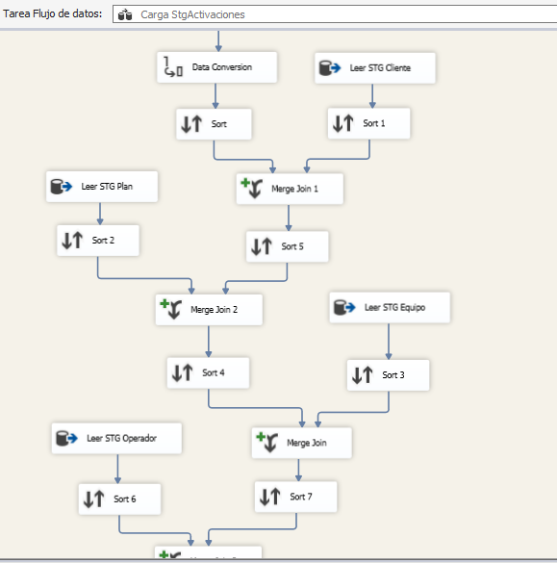

1. **Paquete MartTelco**

**Conexiones**



**Flujo de Control**

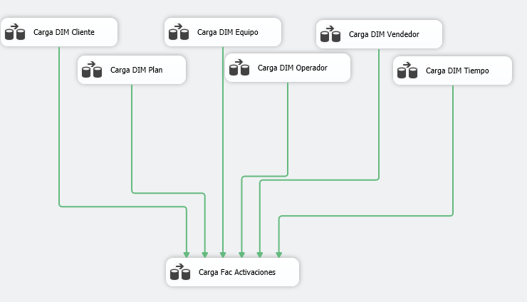

**Flujo DataFlow**

Para visualizar de manera completa revisar el código del paquete en el repositorio

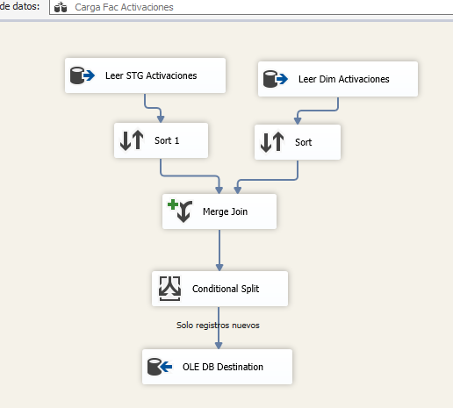

**3.2 PROCESO CONSTRUCCION DEL MODELO SEMÁNTICO (SSAS)**

En esta parte definimos la creación de cálculos, configuración de claves lógicas, creación de KPI, todo esto conforma el modelo semántico que será consumido por herramientas de reportes como SSRS, PowerBI, Excel, Tableau u otros. Este modelo semántico de SSAS está pensado para grandes volúmenes de datos que con el motor de procesamiento analítico de PowerBI no podríamos llevar a cabo.

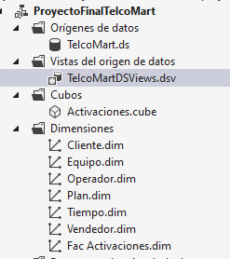

**Componentes**

**1. View Data Source**

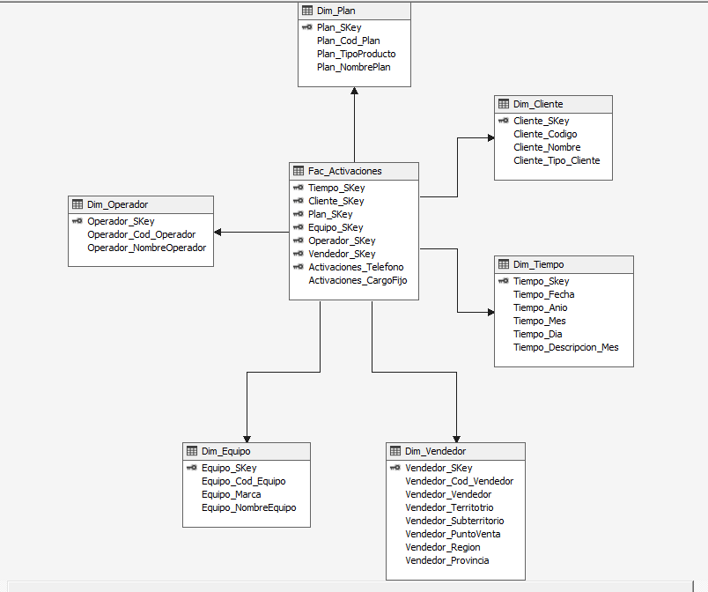

**2. Cubo**

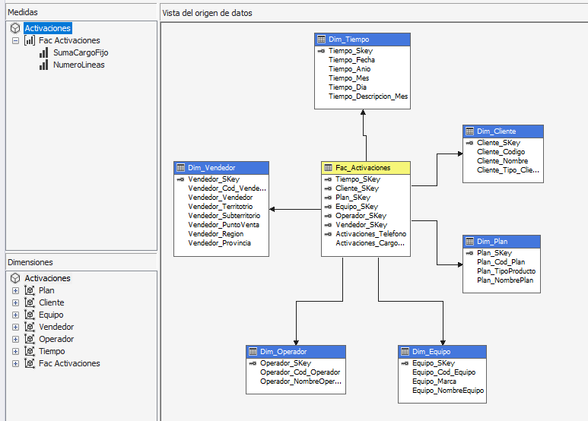

**3.KPI**

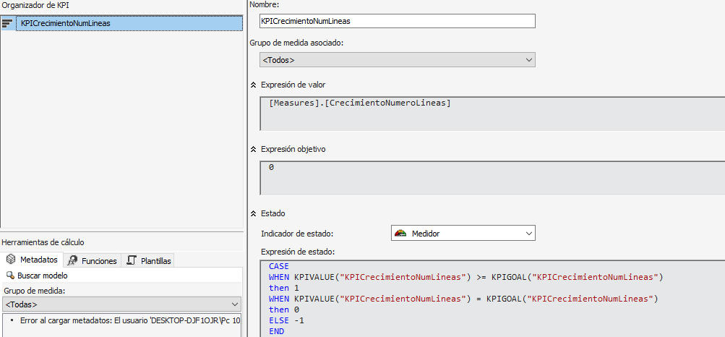

**4.Cálculos o Measure**

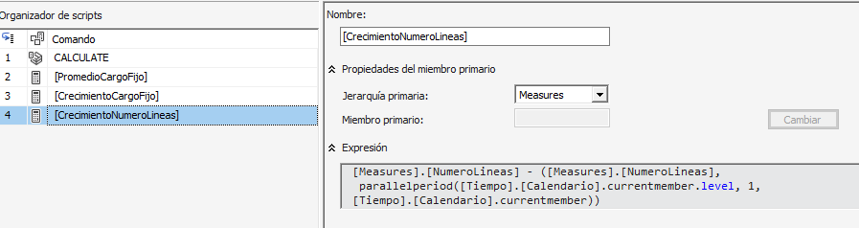

**3.3. PROCESO DE REPORTING (SSRS)**

Por último, se realizaron los informes en SQL Reporting Service, uno de estos que muestre el promedio de cargo fijo por mes, la cantidad de líneas por territorio y una tabla de detalle donde se analiza los crecimientos del cargo fijo y número de líneas con respecto al periodo anterior.

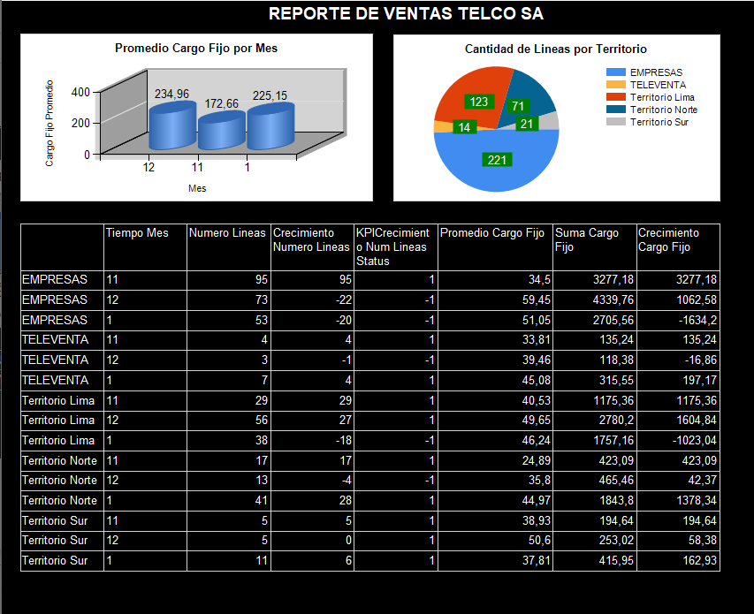

**4. CONCLUSIONES Y MEJORAS**

* El uso de SSAS nos brinda un motor analítico muy poderoso capaz de brindar un modelo semántico para volúmenes de gran escala, posteriormente se debería migrar a una solución hibrida nube y on-Premise(Tabular) para aprovechar la capacidad de aprovisionamiento de recursos a demanda y de escalado flexible de la nube para tareas o procesos que están quedando computacionalmente muy grande al servidor de SSAS.
* En la parte de Reporting actualmente hay soluciones más completas, con mayor funcionalidades que SSRS como PowerBI , Tableau, etc. que te brindan capacidades de IA y conexión a diversas fuentes de datos.